**学科网(www.zxxk.com)--教育资源门户，提供试题试卷、教案、课件、教学论文、素材等各类教学资源库下载，还有大量丰富的教学资讯！专题四 光学作图题**

1.在图中作出已知折射光线的入射光线

*F*

2.根据平面镜成像特点，在图中画出物体*AB*在平面镜*MN*中所成的像*A′B′*.

*A*

*B*

*M*

*N*

3.如图，在舞蹈室的墙面上装有一块平面镜，王老师用一激光笔从*S*点照向镜面，在地面上*P*点看到一光斑，请用平面镜成像特点完成光路图。

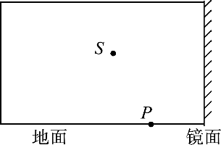

4.如图所示，一束由*A*发出的光射到平面镜表面*O*点，画出物体*AB*在平面镜中的像，并画出入射光线*AO*的反射光线。

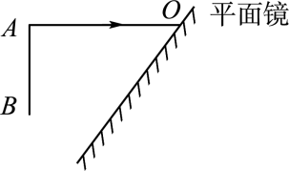

5.汉代的《淮南万毕术》中记载：“取大镜高悬，置水盆于下，则见四邻矣。”（如图）。请在答题卡指定位置，通过作图确定“大镜”的位置。

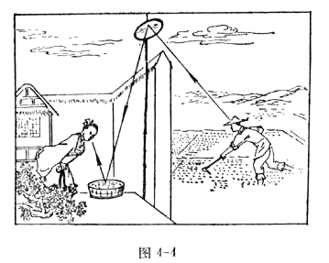

6.如图所示，*AB*为遮光板，*S*′是点光源*S*在平面镜中所成的像，*S*发出的一条光线经平面镜反射后恰好经过凸透镜左侧焦点*F*。

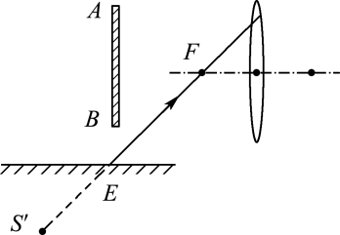

请画出：

（1）光源*S*的位置；

（2）光线*EF*的入射光线；

（3）光线*EF*经凸透镜后的出射光线。

7.请在图中画出三角形ABC在平面镜MN中所成的像。

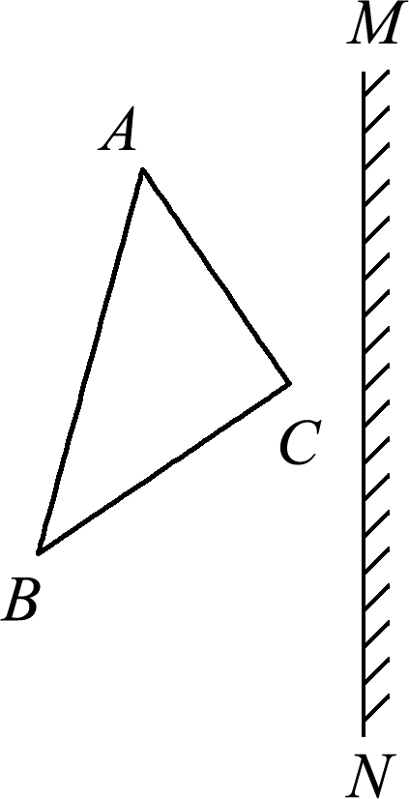

8.如图所示，从点光源*S*发出的一条光线射向平面镜，经平面镜反射后射向墙壁上的*O*点处。请作出这条入射光线并完成光路图。

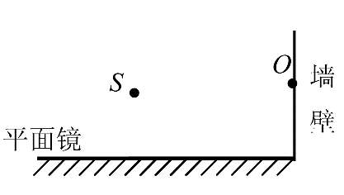

9.如图所示，从光源S点发出的一条光线射向平面镜，经平面镜反射后射向墙上的P点处。请你作出这条入射光线并完成光路图。

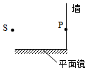

10.如图所示学科网(www.zxxk.com)--教育资源门户，提供试题试卷、教案、课件、教学论文、素材等各类教学资源库下载，还有大量丰富的教学资讯！，*OA*′是入射光线*AO*的折射光线，请在图中画出入射光线*BO*的反射光线和该入射光线在水中的折射光线的大致方向。

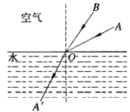

11.如图所示.一束光从空气斜射到玻璃砖上，请画出玻璃砖内的折射光线（要求保留）

空气

玻璃砖

12.平行光经过凸透镜后会聚在主光轴上的一点，这个点叫做凸透镜的焦点；平行光经过凹透镜后，光线发散，发散光线学科网(www.zxxk.com)--教育资源门户，提供试题试卷、教案、课件、教学论文、素材等各类教学资源库下载，还有大量丰富的教学资讯！的向向延长线交在主光轴上的一点，这个点叫做凹透镜的学科网(www.zxxk.com)--教育资源门户，提供试题试卷、教案、课件、教学论文、素材等各类教学资源库下载，还有大量丰富的教学资讯！虚焦点。如图，*F*点既是图示凸透镜的焦点，也是图示凹透镜的虚焦点，请画出图中两条平行于主光轴的光线经过两个透镜的光路图。

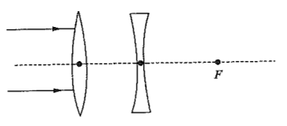

13学科网(www.zxxk.com)--教育资源门户，提供试题试卷、教案、课件、教学论文、素材等各类教学资源库下载，还有大量丰富的教学资讯！.根据入射光线和折射光线，请在图中虚线框内画出适当类型的透镜。

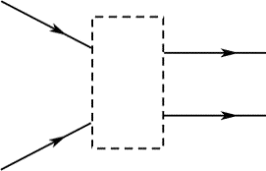

14.“坐井观天，所见甚小”学科网(www.zxxk.com)--教育资源门户，提供试题试卷、教案、课件、教学论文、素材等各类教学资源库下载，还有大量丰富的教学资讯！，青蛙在枯井和有水的井中“观天”的范围大小是不同的。如图所示，一只青蛙在井底（井中有水）中央，请用光路图作出井底之蛙“观天”的最大范围。

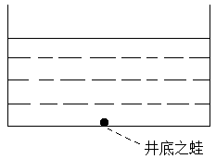

15.（1）一束平行光入射到一个黑盒子后，平行光束变宽，已知盒内有两个透镜，试说明盒内两透镜的放置情况，并画出光路图.

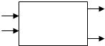

（2）实验中有时需要将一束行平光变成细平行光，这可以利用两块透镜的组合来解决.请在下图的两个方框中各画出一种组合方式.

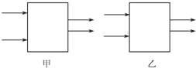

**学科网(www.zxxk.com)--教育资源门户，提供试题试卷、教案、课件、教学论文、素材等各类教学资源库下载，还有大量丰富的教学资讯！**

**参考答案**

1.

*F*

2.

*M*

*N*

*B*

*A*

*A′*

*B′*

3.

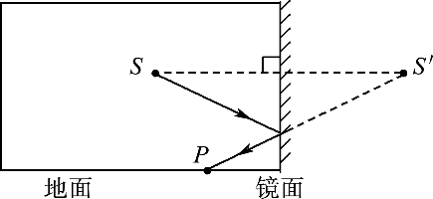

4.

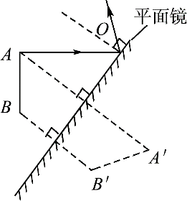

5.



6.

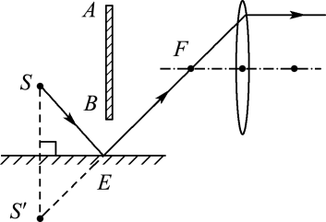

7.

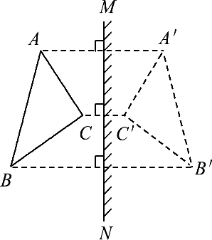

8.

*O*

*S*′

*S*

*P*

平面镜

墙

壁

9.

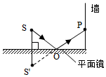

10.

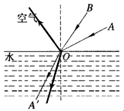

11.

空气

玻璃砖

12.



13.

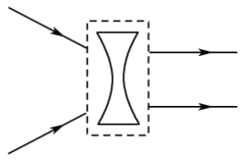

14.

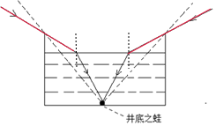

15.

（1）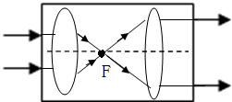或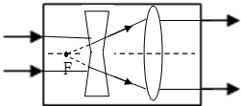

（2）